TISKOVÁ ZPRÁVA

**VZNIKÁ ZAHRADA V SRDCI KLATOV**

Hledáte zahradu v centru města Klatov?

Chcete si vypěstovat vlastní ovoce, zeleninu či bylinky?

Chcete si uspořádat piknik?

Pokud jste odpověděli alespoň 1x ANO, pak Vám nabízíme informace o možnosti si své sny splnit. U klatovské Moštárny vzniká tzv. Komunitní zahrada. Přijít může každý, kdo má zájem starat se o vlastní záhon či stromy. Zahrada vzniká ve spolupráci klatovských zahrádkářů a Místní akční skupiny Pošumaví.

Komunitní zahrady již fungují na mnoha místech nejen naší republiky. Provází je zájem o přírodu, o společné chvíle při práci i zábavě a o smysluplné trávení volného času. Možností, co v zahradě dělat, se totiž nabízí nepřeberné množství.

První informace o projektu Zahrady v srdci města přinesly již v říjnu letáky do mnoha domácností a také proběhla první informativní schůzka, na níž zájemci obdrželi hlavně kontaktní údaje. Další setkání se uskuteční u Moštárny 16. prosince 2023 v rámci Vánočního moštování.

Pro rozvoj Zahrady v srdci města již také proběhl první praktický krok – zakoupení dvou velkoobjemových nádrží na dešťovou vodu, na něž z grantového dotačního programu přispěla Místní akční skupina Pošumaví.

Nechcete čekat a chcete se přihlásit již nyní? Potřebné informace Vám zprostředkují paní Pavlína Hrachová tel.č. 721303469 a paní Věra Dvořáková tel.č. 604859186.

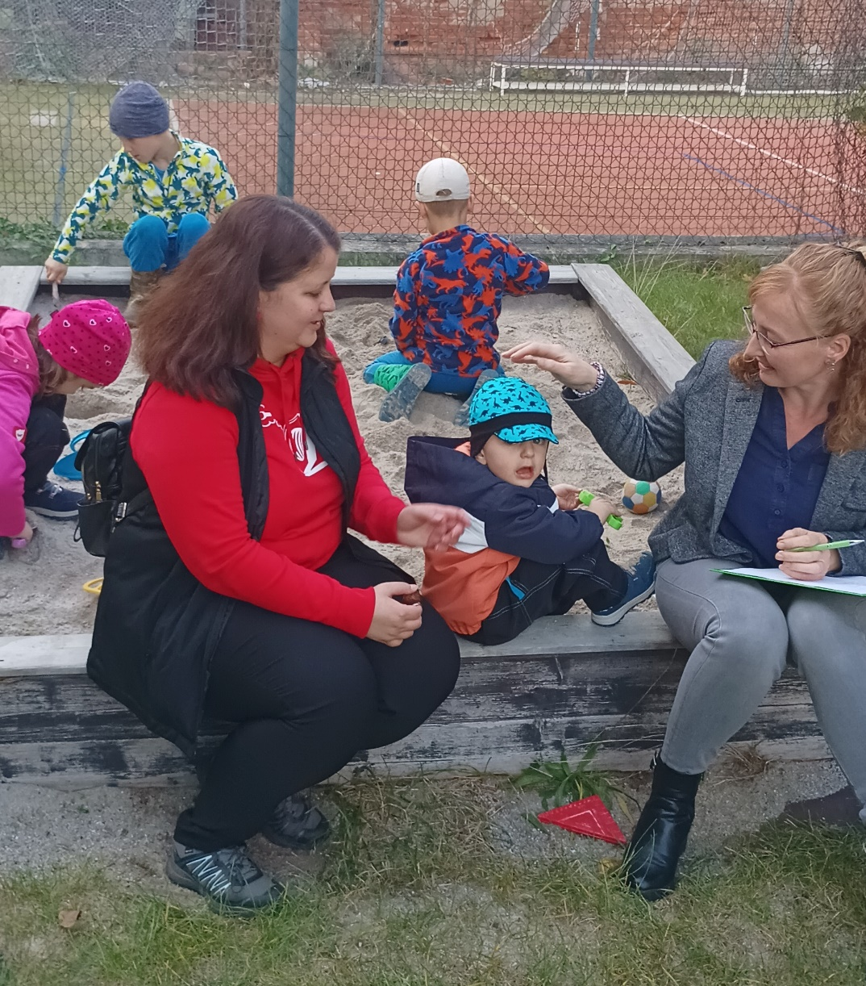

Fotografie z první informativní schůzky